**四川外国语大学**

**学生出国（境）网上审批系统操作手册**

**（学生用）**

# 应用使用

## 温馨提示

**系统建议使用谷歌浏览器/360浏览器。**

# 申请流程操作说明

1.打开门户网址<http://ehall.sisu.edu.cn>，登录进系统（用户名为学号）



2、在业务直通车里面点击【国（境）外事务】

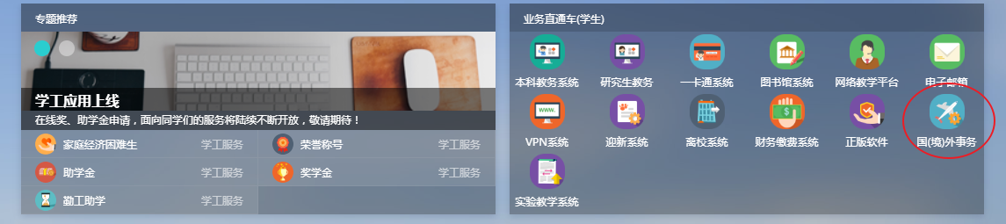

3、进入学生出国（境）审批页面，点击【新增】按钮，新建申请。

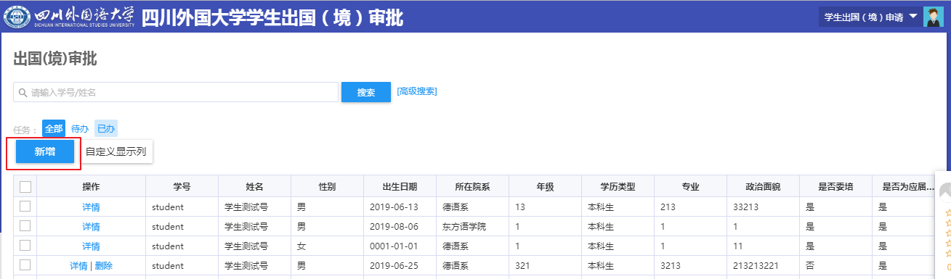

4、如实填写申请信息后，点击【提交】按钮，进入申请流程。

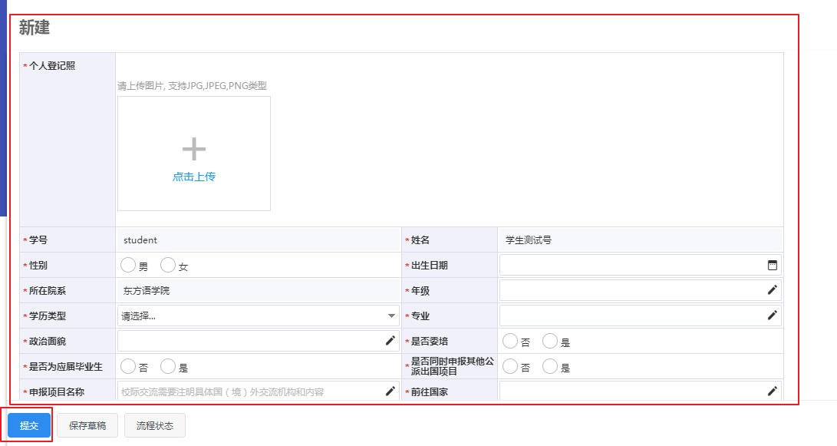

# 查看申请情况

1、在出国（境）审批页面点击【详情】

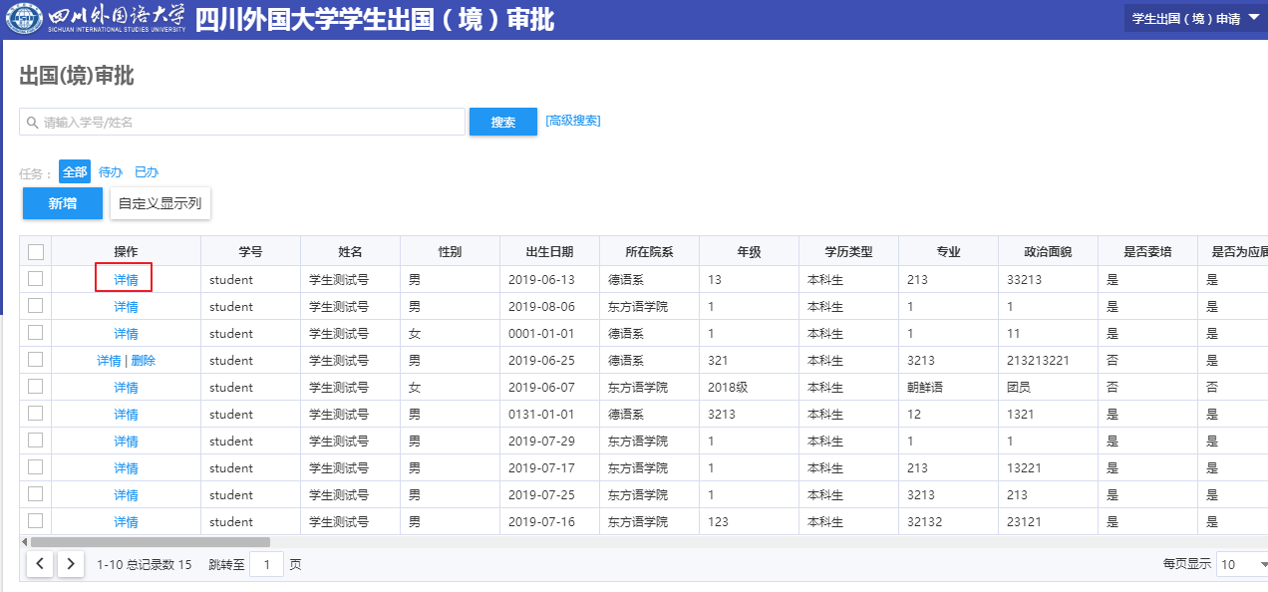

2、点击【流程状态】按钮查看申请状态

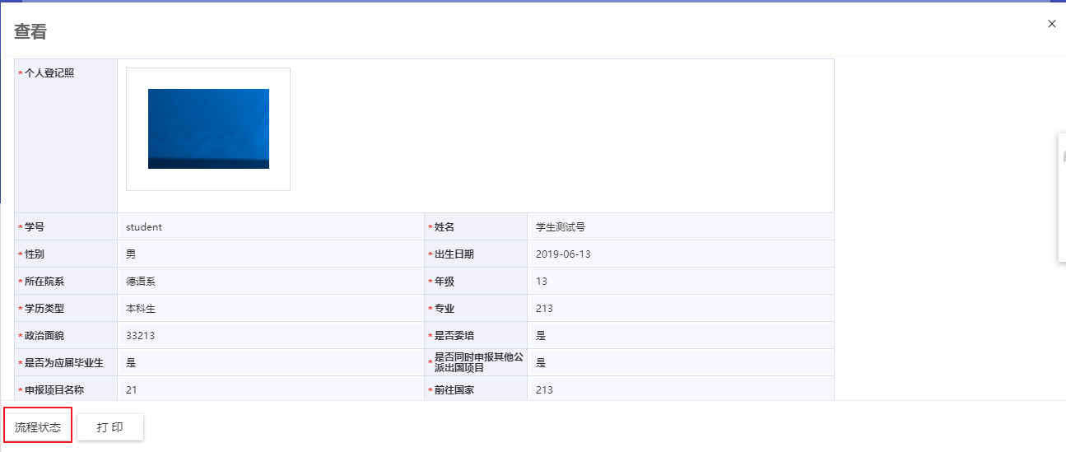

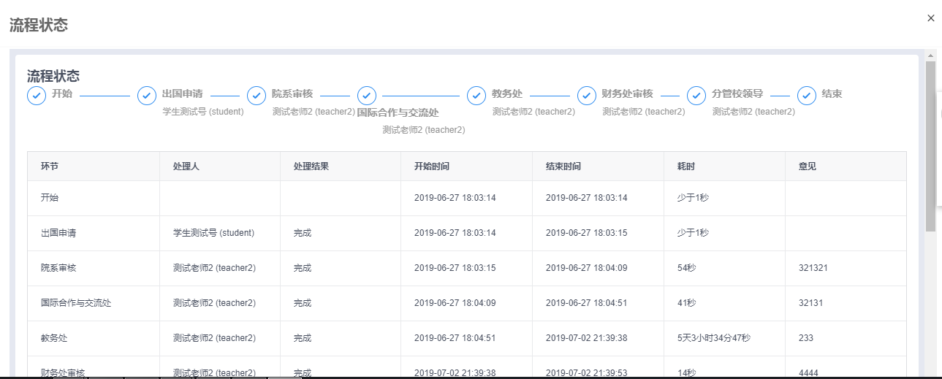

# 打印纸质申请表（浏览器需调整为极速模式）

1、在出国（境）审批页面点击【详情】



2、进入查看页面后，点击【打印】按钮

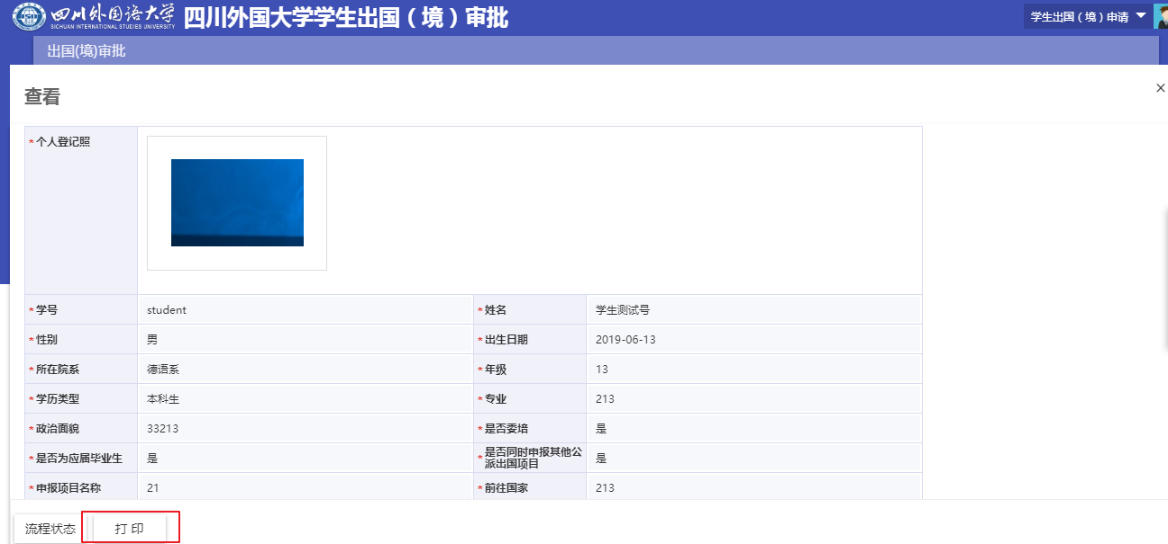

3、在打印预览页面点击【打印】按钮

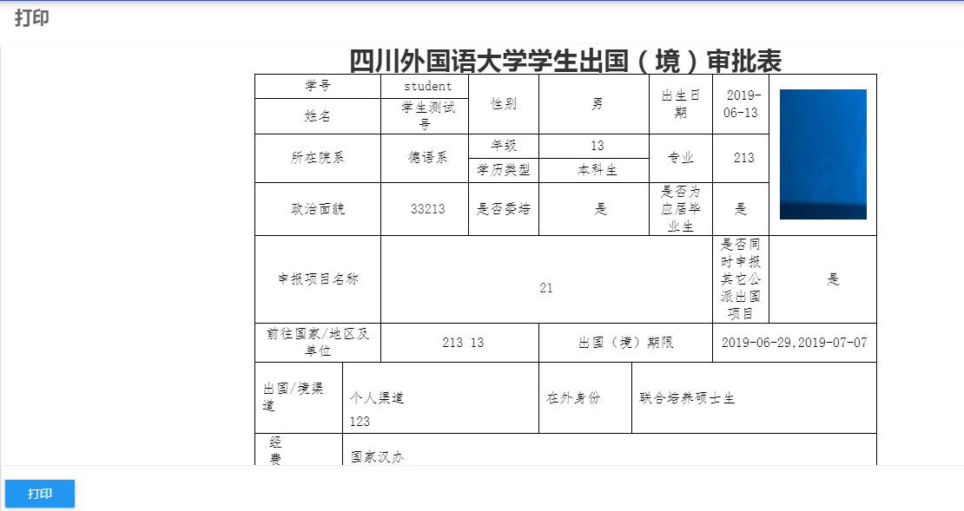

4、在目标打印机选项中选择正确的打印机后，点击【打印】按钮

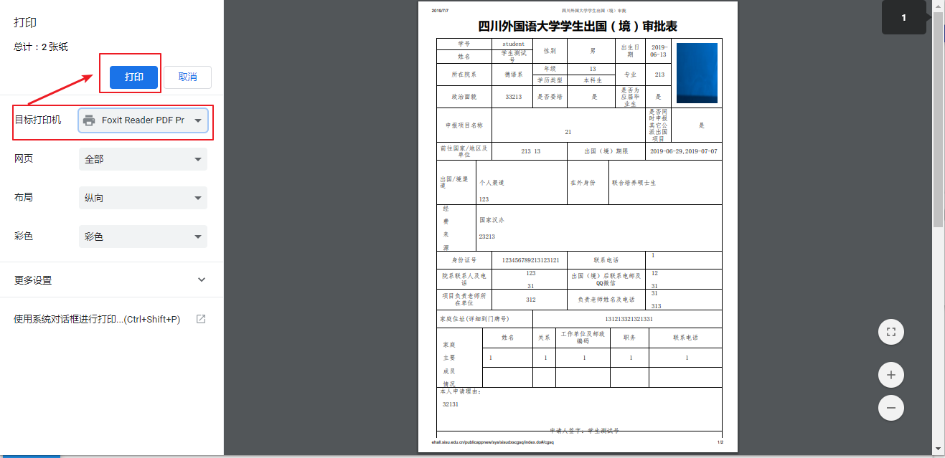

====文档结束===